|  |  |
| --- | --- |
|  | **ТУРОПЕРАТОР «ВЕНТУС»**  **Московская область, г. Орехово-Зуево, ул. Ленина, д.36, 2 этаж. Тел/факс: 8 (496) 4-15-36-19; 8 (496)4-12-14-47; e-mail:** [ventus-oz@mail.ru](mailto:ventus-oz@mail.ru) [www.ventus-travel.ru](http://www.ventus-travel.ru) Номер в Едином Федеральном реестре туроператоров РТО 014015 |

ПРИГЛАШАЕМ ВАС

**12 сентября 2021**

**«Золотая осень в Архангельском»**

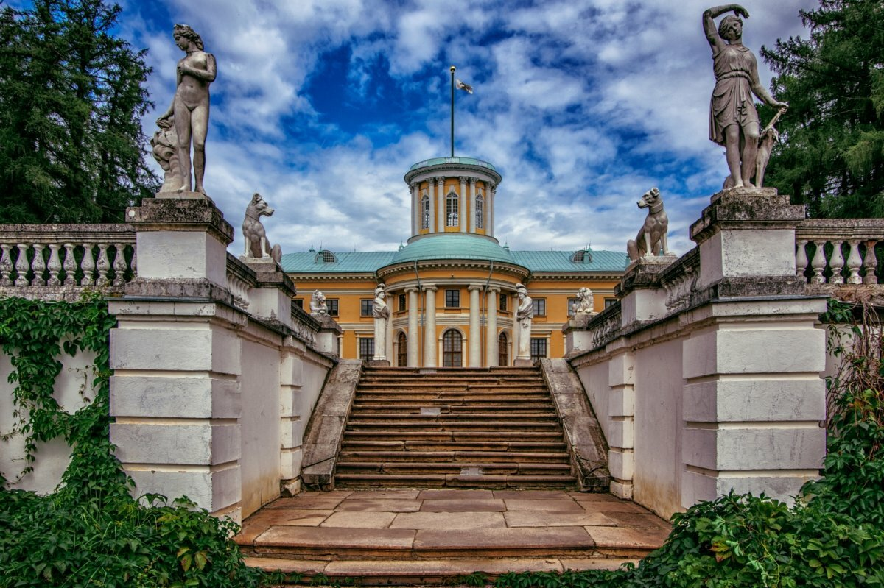

**Потратив огромную сумму на устроение Архангельского, князь Н.Б. Юсупов добился своей цели: о его великолепной усадьбе знала вся Россия, и каждый мечтал попасть в число ее гостей.**

**Авторская экскурсия музейного гида «Золотая осень в Архангельском»**: прогулка по усадьбе с осмотром излюбленных мест отдыха последних владельцев и их высокопоставленных гостей (членов императорской фамилии, выдающихся деятелей культуры рубежа XIX-XX вв.): парадный двор, театр Гонзаги, Верхняя терраса, французский сад, Пушкинская аллея, храм Архангела Михаила.

**Стоимость поездки: 2200 рублей для взрослых; 2000 рублей для пенсионеров; 1750 рублей для школьников**

***НАШ : 8(4964)15-36-19, 8-916 365 65 77***

[**www.ventus-travel.ru**](http://www.ventus-travel.ru) **Instagram: ventus_travel**